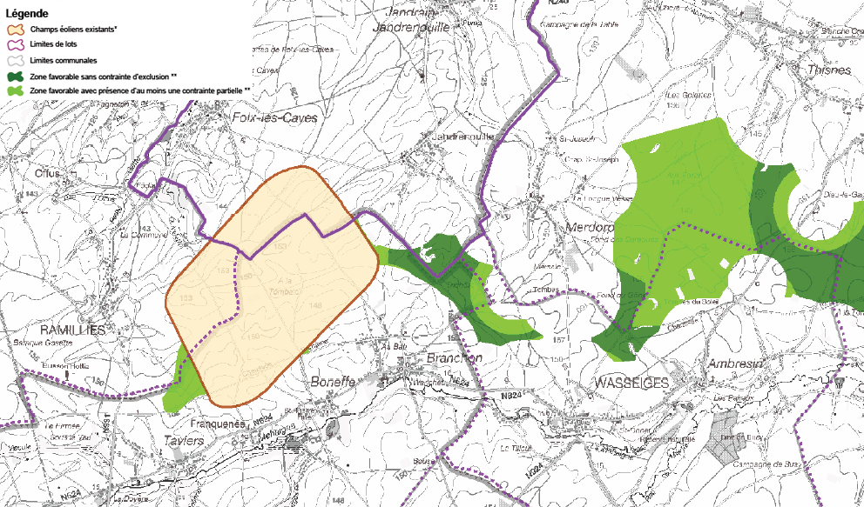
Source : http://spw.wallonie.be/dgo4/eolien/

Cartographie de l'éolien en Wallonie - Enquête publique
Chers habitants de Wallonie, Chers sympathisants, Chers riverains de la plaine de Boneffe,
Vous n’avez plus que 30 jours pour réagir et protéger votre cadre de vie.
Vous le savez sans doute déjà, le Ministre Henry et le Gouvernement Wallon ont adopté le nouveau cadre de référence pour l’implantation de l’éolien en Wallonie. L’enquête publique est en cours et c’est donc le seul moment durant lequel vous avez la possibilité de vous exprimer.
La nouvelle carte de référence, dont vous trouverez un extrait ci-dessus, est soumise à votre avis jusqu’au 30 octobre prochain. Les parties colorées correspondent à la Plaine de Boneffe et aux zones autour de la Plaine où les promoteurs éoliens pourront implanter leurs nouvelles machines. La carte complète et tous les autres documents sont disponibles sur notre site www.plainedevie.net
Si vous êtes opposés à cette carte ou que vous avez des remarques à formuler :
- Signez la lettre ci jointe.
  - & Mieux encore, faites-en des copies et faites-les signer par un maximum de personnes (avec leur adresse complète).
- Envoyez ou déposez ces lettres à votre maison communale (adresse indiquée en haut de la lettre) ou déposez-les dans le point récolte de votre village:
  - Branchon–Boneffe–Taviers : Stéphane Gatot - Chemin de Merdorp 17 à Branchon
  - Ramillies : Vincent Raquet – Rue de la frête 20
  - Folx-les-Caves : Charlotte de Ghellinck - Rue de la Tannerie 44
  - Jandrenouille : Johan Lontie - Rue de Branchon 95
Depuis 5 ans déjà, le comité citoyen « Plaine de Vie » œuvre, avec de nombreux succès, à défendre votre environnement et votre cadre de vie. Si vous désirez encore nous soutenir pour nos actions futures contre ce projet, faites un don, aussi minime soit-il : compte n° BE53 0882 4935 4053 / BIC: GKCCBEBB, au nom de Plaine de Vie (c/o V. RAQUET et J. LONTIE, rue de Branchon, 95 à 1350 Jandrenouille). Un grand merci d’avance !

